Distinction prestigieuse pour Klaus Pöttinger

« Award of Merit » (Prix du Mérite) pour des accomplissements exceptionnels dans le domaine de la technologie agricole
Klaus Pöttinger, l'un des propriétaires de la société PÖTTINGER Landtechnik GmbH, a occupé le poste de directeur technique de l'entreprise de 1991 à 2016. Sous sa direction, des projets phares ont été développés et il a joué un rôle déterminant dans l'ascension de l'entreprise au rang de référence internationale. Klaus Pöttinger se voit désormais décerner le « Award of Merit » (Prix du Mérite) de la Société européenne des ingénieurs agricoles (« European Society of Agricultural Engineers », EurAgEng), pour ses réalisations.
Klaus Pöttinger est à l'origine de nombreuses innovations au sein de l'entreprise PÖTTINGER Landmaschinen. Tant au niveau des techniques agricoles numériques que méthodes de production. Parmi ces innovations, on trouve notamment la remorque ensileuse JUMBO, un best-seller révolutionnaire avec son système de pivotement de la barre de coupe EASY MOVE et son système d'affûtage automatique des couteaux AUTOCUT. La JUMBO, également développée en version polyvalente JUMBO COMBILINE, est toujours aussi performante et synonyme de fiabilité et d'efficacité un quart de siècle après son lancement.
L'engagement de Klaus Pöttinger en faveur de l'ISOBUS au début des années 2000 fait de lui un pionnier des technologies agricoles numériques. Il a introduit des méthodes de travail flexibles et des processus d'amélioration continue dans la production. La construction du TIZ (acronyme de « Technologie- und Innovationszentrum », traduit en français en centre de recherche et d'innovation) de Grieskirchen a également eu lieu pendant son mandat. Le TIZ fait partie des premiers centres d'essais internes dans le domaine des techniques agricoles. Depuis son ouverture en 2004, il permet de réaliser des simulations et des prototypes virtuels, ainsi que de tester les matériels dans des conditions réelles.
Le « Award of Merit » est décerné tous les deux ans à des personnalités remarquables ayant acquis une reconnaissance internationale et une réussite économique grâce à leur contribution à l'innovation technique dans le domaine des technologies agricoles. Klaus Pöttinger a reçu cette distinction devant un public international de spécialistes dans le cadre de la conférence internationale sur les techniques agricoles LAND.TECHNIK AgEng 2025, qui s'est tenue le 7 novembre, en préalable du salon Agritechnica de Hanovre (Allemagne).

Aperçu des photos :
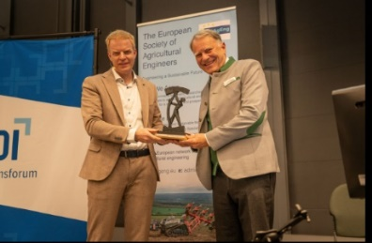 | 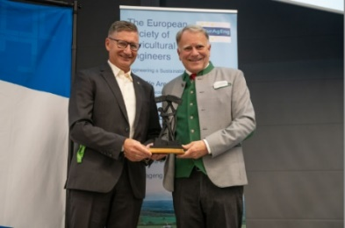
Klaus Pöttinger reçoit le « prix du Mérite » des mains de Boris Kettelhoit, qui a prononcé le discours de félicitations. | Klaus Pöttinger est félicité par Markus Baldinger, directeur recherche et développement de PÖTTINGER Landtechnik
https://mediapool.poettinger.at/pinaccess/showpin.do?pinCode=A2r2t4p9l2t7 | https://mediapool.poettinger.at/pinaccess/showpin.do?pinCode=K5c8P0z8d2J9
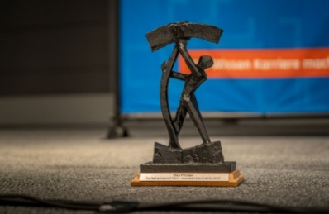 | 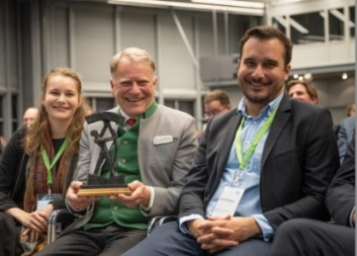
Le trophée « Award of Merit » | Klaus Pöttinger accompagné de ses enfants Susanne et Richard lors de la remise de prix à Hanovre (Allemagne)
https://mediapool.poettinger.at/pinaccess/showpin.do?pinCode=c4Q8N6e8p8Y5 | https://mediapool.poettinger.at/pinaccess/showpin.do?pinCode=Y2e5D6y8H2Q4
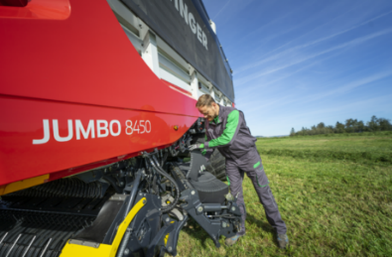 | 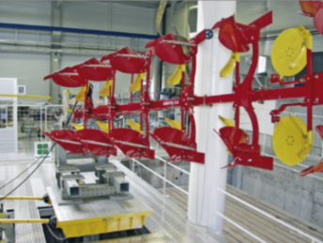
Une fonctionnalité appréciée par les utilisateurs de JUMBO depuis 1999 : le pivotement latéral de la barre de coupe EASY MOVE | Procédés d'essai à la pointe de la technologie au centre d'essais TIZ de Grieskirchen
https://mediapool.poettinger.at/pinaccess/showpin.do?pinCode=c3m3F7y0h3C4 | https://mediapool.poettinger.at/pinaccess/showpin.do?pinCode=g5s8e8Y2s0o3

D'autres photos et images d'illustration sont disponibles sur le site internet de PÖTTINGER à l'adresse : https://www.poettinger.at/fr_fr/services/downloadcenter

